Гусь белолобый

Заметно мельче серого гуся и гуменика. Отличается от них белым пятном на лбу, не заходящим на темя; в полете на брюхе хорошо заметны неровные темные поперечные полосы (у молодых птиц отсутствуют). Общая окраска светлее, чем у гуменника, клюв розовый, лапы рыжеватые. Посадка на воде, полет, форма стай, поведение и места кормежки в период пролета — как у серого гуся. Менее осторожен, чем серый гусь и гуменник. Голос выше, чем у этих двух видов гусей — звонкое, довольно мелодичное гоготание. Северный вид, гнездящийся в тундре.
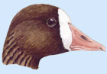 | 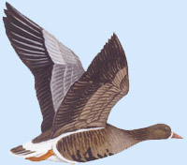
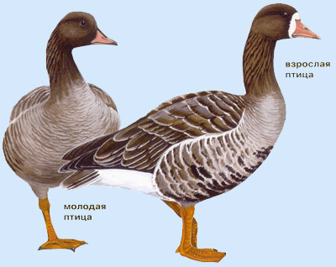

Гуменник
Примерно с серого гуся или немного мельче. По сравнению с белолобым и, особенно, серым гусем окраска верха тела, головы и шеи более темная; в полете темные голова и шея заметно контрастирует с более светлой грудью и брюхом. Клюв черный с оранжевой поперечной полосой. Посадка на воде, полет, поведение и места кормежки в период пролета — как у серого и белолобого гусей. Очень осторожен. Пролетные стаи летят углом или косой линией; отдельные гуменники могут отмечаться также в стаях белолобых гусей. Голос — двойное громкое гортанное гоготанье. Северный тундровый и таежный вид.
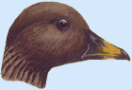 | 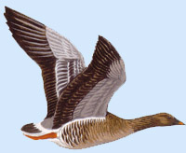
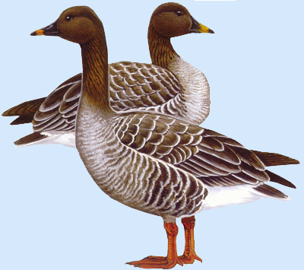

Серый гусь
Крупная птица; похож на домашнего гуся, родоначальником большинства пород которого он и является. От белолобого гуся отличается отсутствием белого пятна на лбу и более крупными размерами, от гуменника — целиком розовым клювом и более светлой, серой окраской головы, спины и кроющих крыла. Хорошо плавает, на воде держится высоко, не ныряет. Полет прямой, быстрый. Пролетные стаи выстраиваются характерным углом, при местных кормовых перелетах птицы растягиваются в шеренгу. Кормится травянистой растительностью главным образом на суше (на лугах, озимях) и по берегам водоемов. Очень осторожен. Голос похож на гоготанье домашнего гуся.
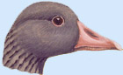 | 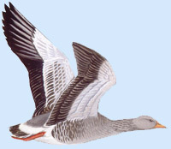
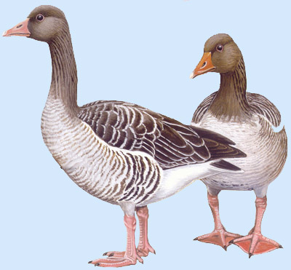

Пискулька

Мельче белолобого гуся, на которого очень похож. Отличается от него, помимо размера, узким желтым кожистым кольцом вокруг глаза и тем, что белое лобное пятно заходит на темя; к сожалению, эти различия хорошо заметны лишь на близком расстоянии. Крылья несколько уже, чем у белолобого гуся; взмахи крыльев более частые. От близких по размерам казарок отличается однотонным буровато-серым цветом. Голос — высокий и несколько визгливый, за что вид получил своё название. Гнездится в северных тундрах. Занесен в Красную Книгу России (охота запрещена).

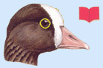 | 